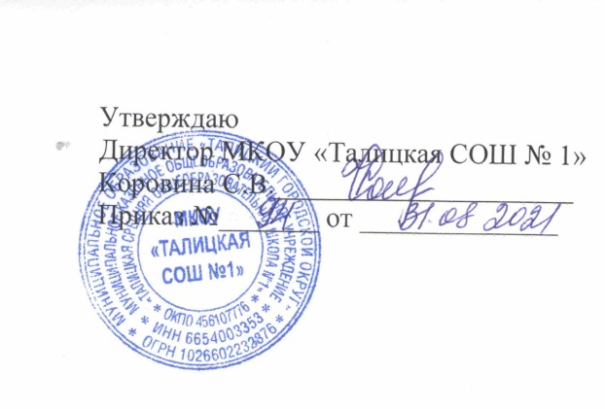

План мероприятий
по повышению объективности оценки образовательных результатов
в муниципальном казенном общеобразовательном учреждении
«Талицкая средняя общеобразовательная школа № 1»» в 2021-2022 учебном году

Для повышения объективности оценки образовательных результатов в МКОУ «Талицкая СОШ № 1»» будут организованы комплексные мероприятия по трем направлениям:
1. Обеспечение объективности образовательных результатов в рамках конкретной оценочной процедуры в ОО.
2. Выявление необъективных результатов и профилактическая работа.
3. Формирование у участников образовательных отношений позитивного отношения к объективной оценке образовательных результатов.
Реализация Плана мероприятий по повышению объективности оценки образовательных результатов по направлениям:
1. Обеспечение объективности образовательных результатов в рамках конкретной оценочной процедуры в ОО:
обеспечение видеонаблюдения на процедурах оценки качества образования (ВПР, ДКР, ИС(И) -11, ИС -9, ОГЭ, ГВЭ, ВсОШ);
обеспечение общественного наблюдения на процедурах оценки качества образования (ВПР, ДКР, ИС(И) -11, ИС -9, ОГЭ, ГВЭ, ВсОШ) с соблюдением требований к общественным наблюдателям;
привлечение квалифицированных специалистов на всех этапах процедуры (проведение инструктажей с организаторами, техническими специалистами, экспертами);
применение мер защиты информации (использование ЗКС для передачи материалов процедур оценки);
проверка работ школьными комиссиями по стандартизированным критериям с предварительным коллегиальным обсуждением подходов к с использованием системы видеонаблюдения.
2. Выявление необъективных результатов и профилактическая работа:
2.1. Выявление необъективных результатов оценочной процедуры через анализ результатов оценочных процедур:
индекс неподтверждения результатов обучающимися, индексы необъективности ВПР и ОГЭ, индексы необъективности ДКР, наличие системы видеонаблюдения и общественного наблюдения в ОО при проведении оценочных процедур.
2.2. Профилактическая работы:
анализ признаков необъективности,
разработка комплекса мер по устранению причин необъективности.
3. Формирование у участников образовательных отношений позитивного отношения к объективной оценке образовательных результатов:
реализация программ помощи учителям, имеющим профессиональные проблемы и дефициты;
проведение разъяснительной работы с педагогами по вопросам повышения объективности оценки образовательных результатов;
экспертиза образовательных программ ОО в части системы оценивания, подготовка рекомендации;
проведение учителями и методическими объединениями аналитической экспертной работы с результатами оценочных процедур.__

